POURQUOI LA VITESSE EST-ELLE DANGEREUSE ?

Auteur : Emmanuel KERGADALLAN (ekergadallan@ac-nantes.fr), collège Guist’hau - Nantes

Niveau : Troisième
Type d’activité : Manipulation élève

Principe :
Un objet (petite voiture ou cube en bois) est mis en mouvement par la déformation d’un ressort. La vitesse initiale de l’objet étant proportionnelle à la déformation du ressort, en doublant l’élongation on double la vitesse. En mesurant la distance parcourue par l’objet avant de s’arrêter, on vérifie que la distance de freinage croît plus rapidement que la vitesse.

Référence du programme physique-chimie :
BO n°6 du 19 Avril 2007
Partie C : De la gravitation …à l’énergie mécanique
Sous partie : Énergie cinétique et sécurité routière

Connaissances relatives au socle commun :
La distance de freinage croît plus rapidement que la vitesse.

Les connaissances hors socle : aucune

Les capacités relatives au socle commun :
Exploiter les documents relatifs à la sécurité routière.

Les capacités hors socle : aucune

Référence du socle commun des connaissances et des compétences
BO n° 29 du 20 Juillet 2006
Les connaissances :
  - Les représentations usuelles (présenter des mesures dans un tableau) (3A)
  - Notions fondamentales de statistiques descriptives (3A)
  - Savoir que l’énergie, perceptible dans le mouvement, peut revêtir des formes différentes et se transformer de l’une à l’autre (3 B)

Les capacités :
  - Lire : comprendre un énoncé, une consigne (1)
  - Ecrire lisiblement et correctement un texte (1)
  - Mettre en œuvre un protocole (3B)
  - Comprendre qu’une mesure est associée à une incertitude (3B)
  - Mobiliser ses connaissances en situation (veiller au risque d’accident) (3B)
  - Savoir respecter des consignes (7A)

1) Réalisation du propulseur :
Il faut : - 1 tube PVC d’environ 25 cm de long
- un ressort (k=30 N/m)
- une tige métallique (gros fil de fer) d’environ 40 cm
- Deux petits bouchons pour tubes à essai percés
- Une petite voiture assez lourde (170g) ou un cube en bois (30 g).

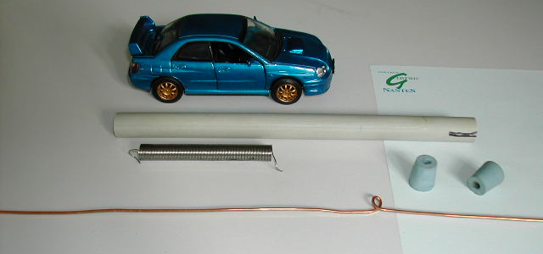

Mode opératoire :
- faire une petite boucle dans le fil de fer (au milieu)
- passer le fil de fer dans le ressort et fixer une extrémité du ressort à la boucle
- faire une fente dans le tuyau PVC
- placer le ressort avec la tige dans le tuyau et coincer l’extrémité libre du ressort dans la fente.
- boucher les deux extrémité du tube avec les bouchons, la tige sortant par les trous.
- Plier les deux extrémité de la tige tel que le ressort puisse être déformé au maximum (environ 10 cm), couper éventuellement si c’est trop long.

10 cm
10 cm

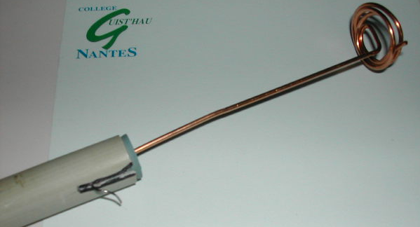

2) Mesures avec la voiture :
- Poser la voiture au point de départ, l’extrémité du lanceur touchant l’arrière
- Allonger le ressort en reculant la voiture tout en maintenant le lanceur.
- Relâcher la voiture, le ressort se détend et propulse la voiture.
- Mesurer la distance parcourue par la voiture.
- Recommencer l’opération plusieurs fois en divisant par deux ou quatre l’allongement du ressort.
- Pour chaque valeur de la vitesse, supprimer les deux distances extrêmes et calculer la moyenne sur les valeurs restantes.
- Conclure.
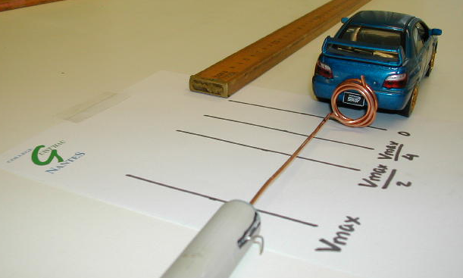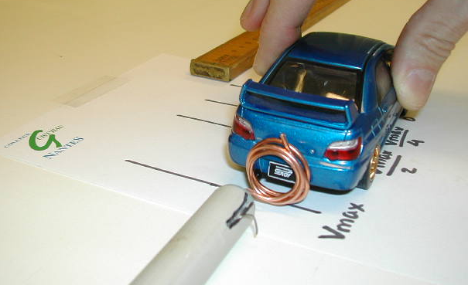

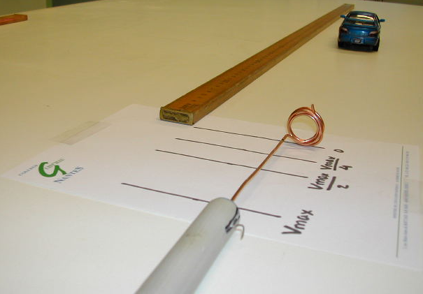

Résultats : Mesure de la distance de freinage pour différentes vitesses

Vitesse | Essai 1  (cm) | Essai 2  (cm) | Essai 3  (cm) | Essai 4  (cm) | Essai 5  (cm) | Essai 6  (cm) | Moyenne  (cm)
Vmax | 88,5 | 98 | 92 | 101,5 | 102 | 101 | 98
Vmax/2 | 29 | 26 | 29 | 30,5 | 28,5 | 27 | 28,4
Vmax/4 | 10 | 10,5 | 12 | 11,5 | 12,5 | 12 | 11,5

Conclusion :
La distance de freinage n’est pas proportionnelle à la vitesse mais elle augmente plus rapidement.
Les mesures ne permettent pas d’établir une relation simple entre vitesse et distance de freinage.

3) Mesure avec un cube de bois :
Déçu des résultats obtenus avec la voiture, j’ai essayé une manipulation identique avec un cube de bois d’environ 30g ,de longueur 10 cm, de largeur 2,5 cm et de hauteur 2 cm. Cela semble plus cohérent avec le modèle d’un véhicule qui freine roues bloquées.
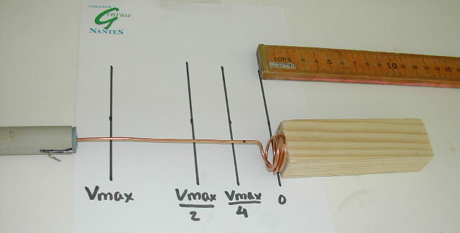

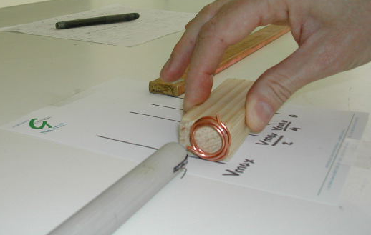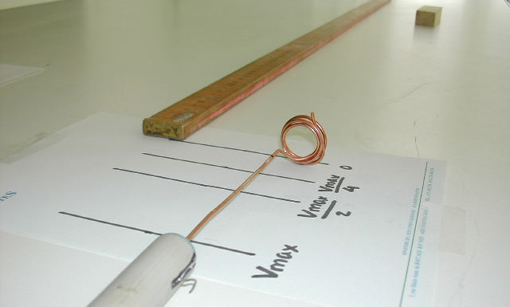

Résultats : Mesure de la distance de freinage pour différentes vitesses

Vitesse | Essai 1  (cm) | Essai 2  (cm) | Essai 3  (cm) | Essai 4  (cm) | Essai 5  (cm) | Essai 6  (cm) | Moyenne  (cm)
Vmax | 61,5 | 68 | 64 | 66 | 66,5 | 67,5 | 66
Vmax/2 | 17 | 18 | 14 | 16 | 12 | 17 | 16
Vmax/4 | 4 | 4 | 4 | 5,5 | 3 | 4 | 4

Conclusion :
Quand la vitesse est multipliée par 2, la distance de freinage est multipliée par 4.

4) Complément non destiné aux élèves :
L’énergie potentielle élastique du ressort déformé vaut où k est la raideur et x l’élongation.
Cette énergie est transférée sous forme d’énergie cinétique à l’objet lors de sa mise en mouvement :
d’où
La vitesse est donc bien proportionnelle à l’allongement du ressort.
5) Proposition d’introduction de l’activité:
20
Ralentis, tu roules à 40 km/h.
Ma distance de freinage n’est que le double de celle conseillée, j’ai bien assez de place pour m’arrêter !

Penses-tu, comme ce conducteur irrespectueux du code de la route, que la distance de freinage est proportionnelle à la vitesse ?

